Работа с Git

1.



2.



Та же самая ошибка

Сброс ветки master

3.

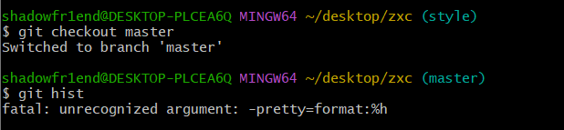

4.

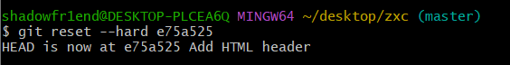

Перебазирование

5.

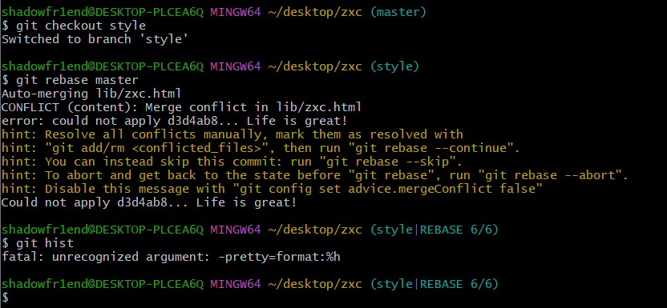

Слияние в ветку master

6.

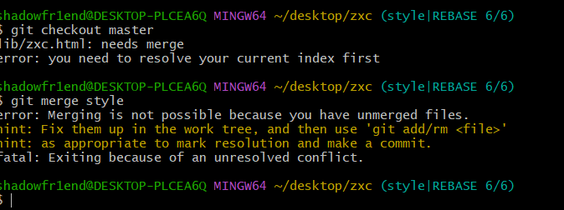

Клонирование репозиториев

8.

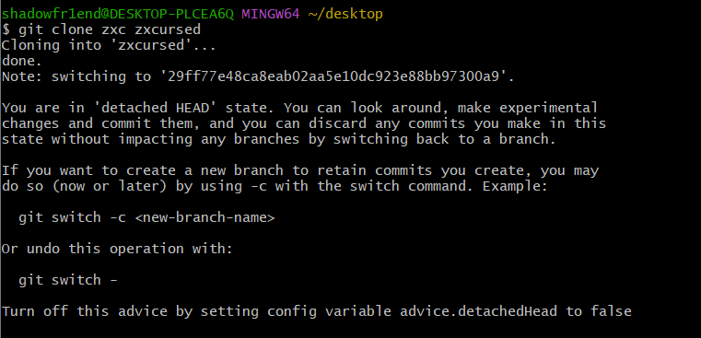

Просмотр клонированного репозитория

9.

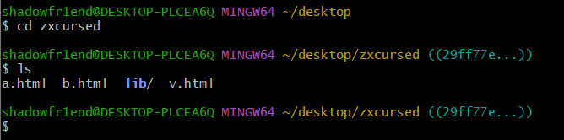

10.

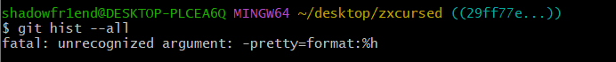

Опять та же самая ошибка

Origin

11.

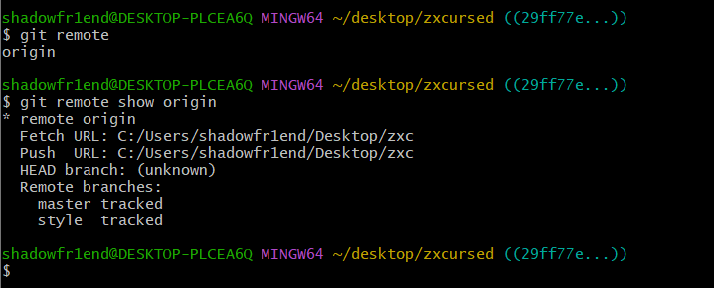

Удаленные ветки

12.

